**箱**

**安**

**目**

裏面あり

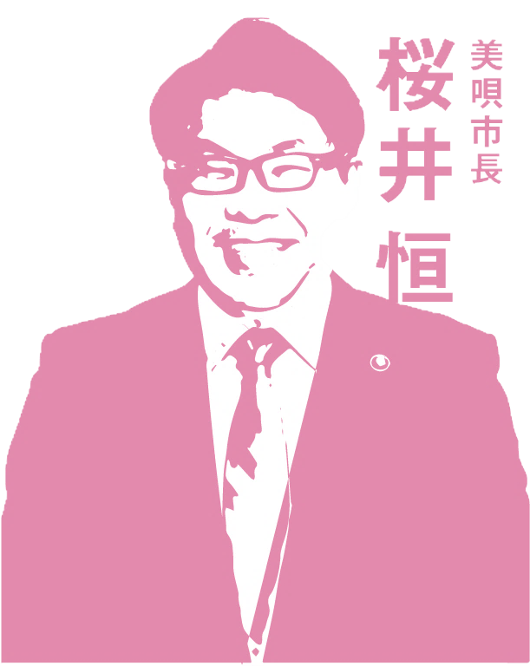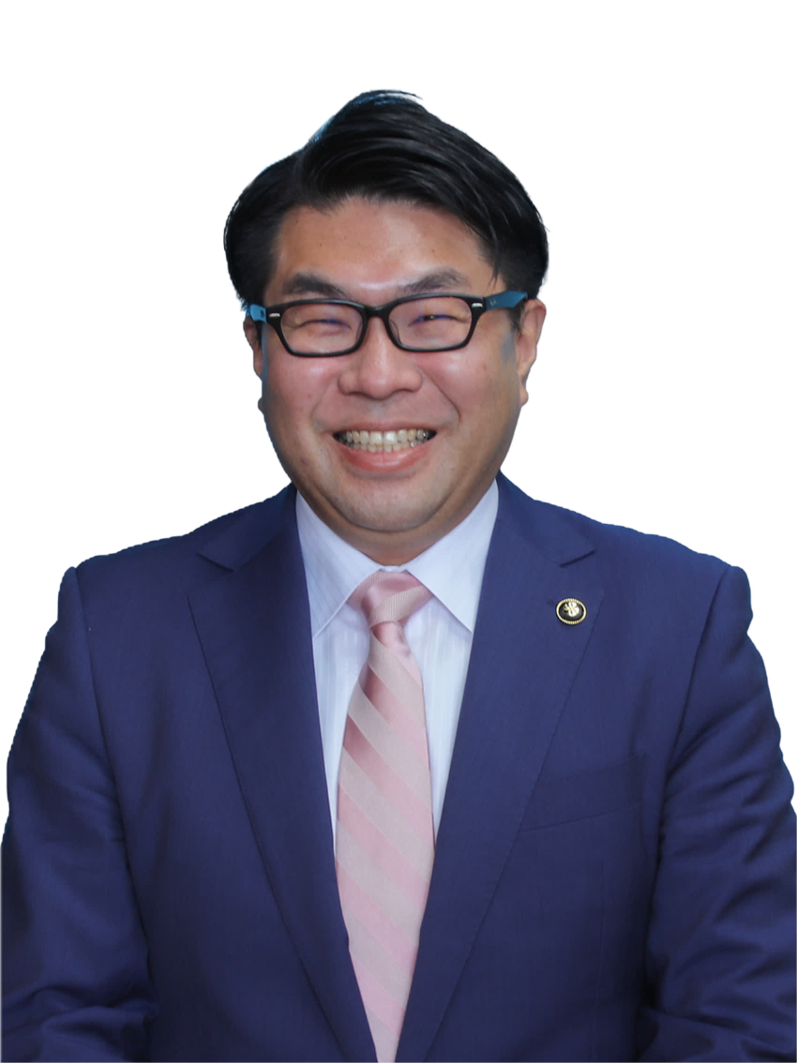

**まちづくり**

こんにちは。美唄市長の桜井恒です。

この「まちづくり目安箱」は、市民の皆さんから

いただいたご意見を市政運営に反映させていくた

めのものです。

お寄せいただいた投稿は、全て私が拝見し市政

の参考とさせていただきます。

どうぞお気軽に投稿ください。

－－－－

－－－－

　　　　　　　　提出日　　　　　年　　　月　　　日

|  |  |  |  |  |  |
| --- | --- | --- | --- | --- | --- |
| 住所 |  | | | 年齢 |  |
| 氏名 |  | 電話 |  | | |

※住所、氏名、電話番号の記入は必須です。

個人情報は、美唄市個人情報の保護に関する法律施行条例に基づき取り扱い、下記用途以外に利用することはありません。

**お願いと注意事項**

1．日常生活や地域での**課題**、市政に関する**ご提案**や**ご意見**に**限らせていただきます**。

2．いただいた投稿は、必ず市長が確認したうえで、市政の参考とさせていただきます。

3．投稿には氏名、住所、電話番号を記入してください。１つでも**記入がない場合や虚偽が確認された場合**は、いかなる場合も**回答いたしません**。

－－－

－－－

※回答できない場合や日数を要する場合もあります、ご了承ください。

－－－－

4．記載内容の詳細について、市から連絡する場合がありますので、**実名で投稿**してください。

5．個人が特定できないように編集した上で、投稿内容や回答の要旨をホームページや市資料などで利用する場合があります。

6．次のいずれかに該当するものについては、目安箱としての取り扱いはいたしません。また、回答もいたしかねますので、ご了承ください。

**・特定の個人や団体を誹謗、中傷するもの**

**・営利を目的としているもの**

**・趣旨が不明確なもの**

**・市政に直接関係のないもの**

裏面あり

記入後は封筒に入れ、投函して下さい。